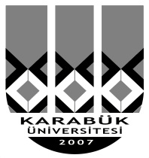 | T.C.  KARABÜK ÜNİVERSİTESİ  GÖREV TANIM FORMU
BİRİM | GENEL SEKRETERLİK
UNVAN | Genel Sekreter
GÖREVİN BAĞLI BULUNDUĞU UNVAN | Rektör
İSİM | Doç. Dr. Mücahit COŞKUN
GÖREV VE SORUMLULUKLARI | - Üniversite İdari Teşkilatında bulunan birimlerin verimli, düzenli ve uyumlu şekilde çalışmasını sağlamak,  - Üniversite Senatosu, Üniversite Yönetim Kurulunda oya katılmaksızın raportörlük görevi yapmak,  - Üniversite Senatosu, Üniversite Yönetim Kurulunda alınan kararların yazılması, korunması ve saklanmasını sağlamak,  - Üniversite Senatosu ve Üniversite Yönetim Kurulu kararlarını Üniversiteye bağlı ilgili birimlere iletmek,  - Üniversite İdari Teşkilatında görevlendirilecek personel hakkında Rektöre öneride bulunmak.  - Rektörlüğün yazışmalarını yürütmek,  - Basın ve halkla ilişkiler hizmetinin yürütülmesini sağlamak,  - Rektörlüğün protokol, ziyaret ve tören işlerini düzenlemek,  - Kanun, tüzük ve yönetmelikler çerçevesinde rektörün vereceği diğer görevleri yapmak veya yaptırmak.

